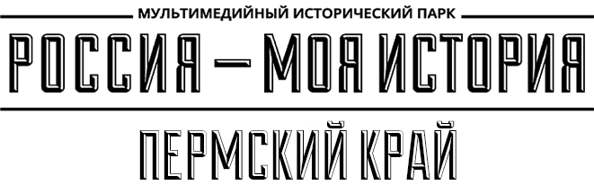

К 75-летию Победы в Великой Отечественной войне Исторический парк «Россия – моя история» открывает выставку «Молотов. На передовой культурного фронта». Тема выставки - культурная жизнь города Молотова (Перми) и жизнь пермяков в годы Великой Отечественной войны. В это время город принял крупнейшие культурные учреждения из Москвы и Ленинграда, пребывание которых обогатило культурную жизнь. В тяжелейших условиях военного времени молотовские и эвакуированные учреждения культуры эффективно сотрудничали. Молотовские и ленинградские артисты объездили всю область с концертами, много раз выезжали на передовую. Труд деятелей культуры в военные годы трудно переоценить. Вместе с солдатами, рабочими, колхозниками они приближали Победу. На выставке представлены документы и фотографии, многие из которых представлены впервые.

Выставка работает с 15 сентября по 15 ноября 2020 года по адресу ул. Монастырская, д. 2, к. 1. (Речной вокзал), ежедневно, кроме понедельника с 10.00 до 18.00
Вы можете посетить выставку самостоятельно или с экскурсией. Заказ экскурсий по тел. 207-73-43
Вход на выставку бесплатный, стоимость экскурсии – 70 руб. с человека (группы до 10 человек, 1 сопровождающий бесплатно).

